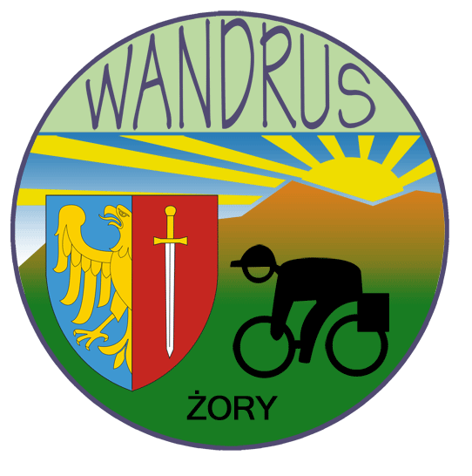


R E G U L A M I N

„ XXII RAJDU ZAKOŃCZENIA SEZONU KOLARSKIEGO WANDRUSA”

21 – 23.09.2012r. Krempna
MAGURSKI PARK NARODOWY

1.CEL RAJDU
- poznanie dziewiczych, mało znanych terenów Beskidu Niskiego
- obcowanie z fauną i florą Magurskiego Parku Narodowego
- poznanie historii, dorobku materialnego i losów mieszkańców tych ziem
- relaks i dobra zabawa

2.OGÓLNE WARUNKI UCZESTNICTWA
- w rajdzie mogą uczestniczyć turyści zrzeszeni w kołach i klubach PTTK oraz indywidualni
- niepełnoletni biorą udział w rajdzie pod opieką dorosłego uczestnika
- bierzemy ze sobą sprawny rower, stosowny ekwipunek
- sprzęt rozrywkowy – śpiewniki, instrumenty muzyczne, dobry humor itd.

3.TERMIN I BAZA RAJDU
- rajd odbędzie się w dn. 21– 23.09.2012 r.
- pobyt i noclegi: Ośrodek Wypoczynkowy PNiG w Krempnej

4.ŚWIADCZENIA ZAREZERWOWANE DLA UCZESTNIKÓW I ICH KOSZTY
- wpisowe nie jest pobierane
- zarezerwowane świadczenia dla wszystkich uczestników:
- dwa noclegi w dn.21/22 oraz 22/23.09.2012r. w 5-6 osobowych domkach z pełnym węzłem
sanitarnym i kuchnią / w tym lodówka , kuchenka, czajnik bezprzewodowy, naczynia i sztućce /
- wyżywienie: 2x obiadokolacja/ w tym jedna turystyczna /, 2x śniadanie i jeszcze coś na ząb przy
ognisku / grillu /
- wejście do muzeum i na teren Magurskiego PN
- pieczątka i naklejki okolicznościowe
- koszt świadczeń 180 zł na jedną osobę

5.DOJAZD I ZAKWATEROWANIE
- dojazd we własnym zakresie prywatnymi samochodami uczestników dowolną trasą / najszybsza
to A1 w kierunku Gliwic, następnie A4 przez Kraków aż do Szarowa ,gdzie kończy się czynna część
autostrady, potem w prawo dojeżdżamy do drogi E40 /4/ i skręcamy w lewo by dojechać do Brzeska gdzie na rondzie skręcamy w prawo na 75 tkę do Nowego Sącza, skąd drogą nr 25 udajemy się do
Gorlic i tu skręcamy w prawo do Nowego Żmigrodu /993/, by z N. Żmigrodu drogą 922 dojechać do Krempnej gdzie znajduje się nasza baza / ok. 300 km, 4 godz. jazdy /
- prowadzoną przez organizatora – ze zwiedzaniem na trasie wybranych obiektów krajoznawczych
/ w tym z listy UNESCO / oraz ciekawszych cerkwi i kościołów w okolicy Gorlic / Sękowa, Owczary, Kwiatoń, itd. / - ok. 350 km

6.ZGŁOSZENIA I ZAPISY
- Zgłoszenia przyjmuje i zapisy prowadzi kol. Roman Wojtas do 31.08. 2012 r./ ograniczona ilość - decyduje kolejność zgłoszeń / e-mail: romanwojtas@wp.pl, tel: 600 858712
- przy zapisie pobierana jest zaliczka na koszty świadczeń w kwocie: 100 zł /mile widziana
pełna wpłata/ - pozostałą część opłaty uiszczamy najpóźniej w dniu 21.09.2012 /przy zakwaterowaniu/

7.RAMOWY PROGRAM RAJDU /proponowany przez organizatora/

Dzień 1 / piątek / - 21.09.2012r.
- wyjazd samochodami z Żor o godz. 9.00- prowadzi organizator - przewidziany dojazd do bazy ok.16.30-17.00 lub indywidualnie dowolną trasą.
- zakwaterowanie uczestników od około godz.17.00
- ok. godz.18.30. wspólne ognisko i kolacja turystyczna,
- trochę informacji na temat programu sobota – niedziela oraz historii i losów mieszkańców tych ziem
- program rozrywkowy / inwencja i sprzęt specjalistyczny własny uczestników /

Dzień 2 / sobota / - 22.09.2012r.
- g. 8.00 śniadanie .
- g. 9.00 wspólny wyjazd rowerowy – zwiedzanie miejscowych cerkwi w Krempnej, Kotaniu,
M. i D. Świątkowej - by następnie kontynuować trasy turystyczne po Magurskim PN o dwóch
stopniach trudności .Jedna łatwa asfaltowymi lub dobrze utwardzonymi drogami a druga- sporo
jazdy terenowej z przeprawami przez rzeczki ,trochę podjazdów no i dłuższa – ale warto!! ,bo
będziemy m.in. w Bartnym / cerkiew, muzeum i chyże / i Wołowcu / cerkiew /. Przewidywany
powrót ok. 16.30.
- g.17.00 Obiadokolacja
- program wieczorny rozrywkowy w zależności od pogody / w tym coś na ząb /

Dzień 3 /niedziela/ - 23.09.2012r.
- g. 9.00 śniadanie
- g. 10.00 zwiedzanie cmentarza wojskowego z okresu I wojny światowej i muzeum Magurskiego
PN z prezentacją multimedialną
- g. 11.30 wykwaterowanie i wyjazd przez Biecz do Binarowej / kościół z listy UNESCO/
- g. 13.00 zwiedzanie prywatnego unikatowego zespołu obiektów w Rzepienniku Biskupim -
niespodzianka !!!
- g. 15.00 wyjazd powrotny do Żor – 235 km / ok. 3 godz.

To program przygotowany przez organizatorów – zapraszamy wszystkich do pełnego i aktywnego w nim udziału!!

UWAGA!
Zainteresowani uczestnicy biorą udział w imprezie na własne ryzyko i odpowiedzialność. Ubezpieczają się w PZU
lub innej instytucji ubezpieczeniowej we własnym zakresie. Organizatorzy nie biorą żadnej odpowiedzialności za
wypadki i szkody poniesione przez uczestników oraz osoby trzecie.
Członkowie PTTK z opłaconymi składkami za rok 2012 są ubezpieczeni w ramach składki PTTK

Serdecznie zapraszamy turystów kolarzy wraz z rodzinami !!!
Pogoda i super wrażenia zapewnione !
ORGANIZATOR KTK PTTK „ Wandrus” Żory

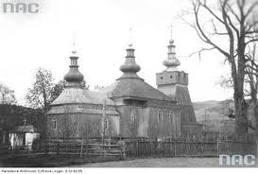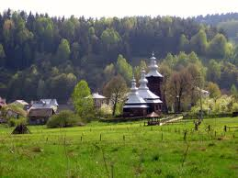
DOTYCZY CZŁONKÓW PTTK - ZABIERAMY KSIĄŻECZKI KOT-owskie POTWIERDZAMY NASZĄ
OBECNOŚĆ I ZWIEDZANIE : Magurskiego PN, obiektów UNESCO, O.K. i inne np. ”Turysta
Przyrodnik”, „Kanon”, „Architektura drewniana w Polsce” itp.

